Meten

Som 1
Juf Hanna heeft een nieuw huis. Ze wilt graag haar gehele vloer bekleden met tapijttegels. De onderstaande afbeelding is een plattegrond van haar woning. Hoeveel m² tapijttegels heeft juf Hanna nodig?

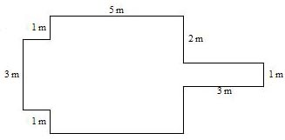

Som 2
Juf Hanna heeft ook een nieuwe tuin. Hier wilt ze graag een hek omheen. Bij de gamma koopt zij planken voor haar hek. In een pak zitten 6 planken van 0,75m. Hoeveel pakken heeft Juf Hanna nodig?

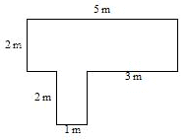
Som 3
Meester Martijn heeft ook een nieuw huis gekocht en wilt een nieuwe vloerbekleding. De tegels die hij kiest, kosten 11,50 per m2. Wat kost de nieuwe vloer voor meester Martijn?
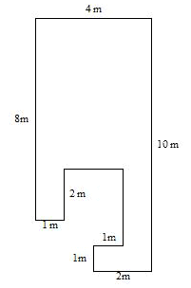

Som 4
Reken om.
27 dal = ………..ml 140.000 ml = …….kl
31 kl = ………….hl 130 hl = ………….. kl
6 dal = ………… l 6060 dl = …………. hl
23 kl = …………. l 9800 cl = …………. hl
23 cl = ………. ml 3020 hl = ………….. l
49 kl = ……… dal 3000040 cl = ……….l

Som 5
Reken om.
389 km = ……. dm 560 m = ………….. cm
34 dm = ……… dam 120075 mm = ………..dm
125 cm = ………. m 674,7 m = ………… hm
22,5 dam = ……….. dm 126,90 cm = ……….. m
764,99 cm = ……….. dm 778,01 dam = ………. m
3684,869 hm = …….. km 26,86 dm = …………. dam

